附件7：智慧团建“学社衔接”系统操作指南
第一步：登录智慧团建：
团员通过PC端网页版（https://zhtj.youth.cn/zhtj/）或微信小程序（团中央智慧团建云平台）登录“智慧团建”系统，进入“关系转接”版块。
第二步：团员发起“关系转接”：
1. 团员登录“智慧团建”系统进入个人中心
2. 点击左侧“关系转接”
3. 选择转入组织是否属于北京/广东/福建
4. 填写转接原因，完成申请。
注意：转往北京、广东、福建三省时，选择转接原因后，需要详细填写名称、地址、组织等信息
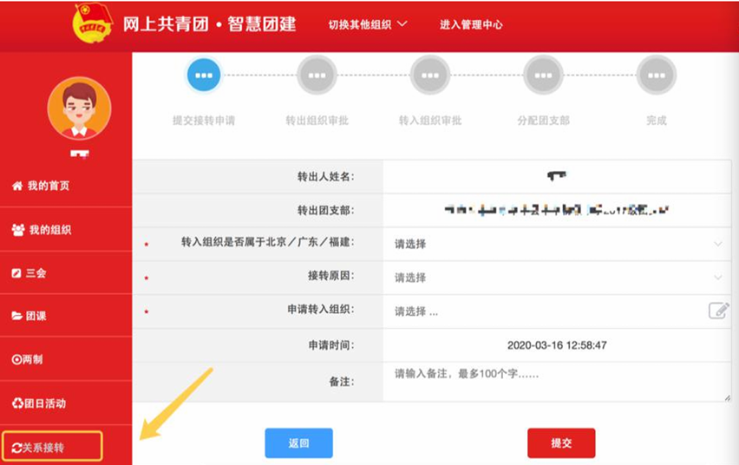
第三步：完成转接原因填写：[以(升学)为例]：
1. 选择毕业去向（普通高校、高等职业院校等）
2. 填写转入学校名称、转入学校所在地详细地址、转入组织
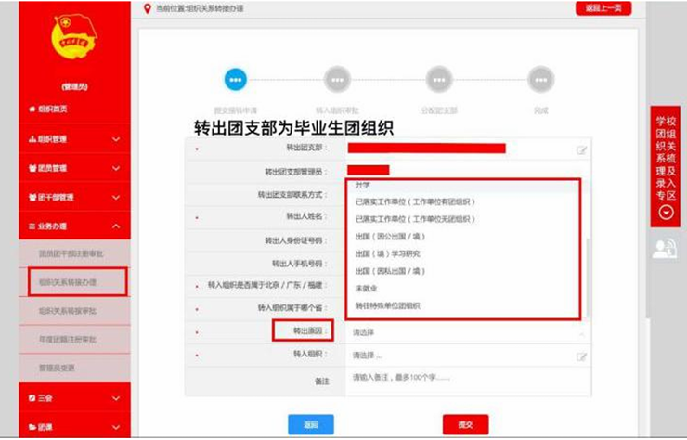
第四步：团支书完成“关系转接”审批：
收到团员组织关系转接申请后，团组织管理员（团支书）点击“操作中心”中信息提示，或在“业务办理-组织关系转接审批”中“转出审批”页面内，进行审批操作。
